О проведении вебинара

Уважаемые коллеги!

Министерство образования Новосибирской области совместно с государственным бюджетным учреждением Новосибирской области – Центром психолого-педагогической, медицинской и социальной помощи детям «Областной центр диагностики и консультирования» проводят вебинар по теме: «Особенности организации социально-психологического тестирования обучающихся в 2019-20 учебном году».
Вебинар будет проходить 18 октября 2019 года с 12.00 до 13.00 с использованием областной системы видеоконференцсвязи, трансляция будет организована из ГБУ ДПО НСО «ОблЦИТ», по адресу: г. Новосибирск, ул. Блюхера, д. 40.
К участию приглашаются специалисты общеобразовательных организаций, организаций среднего профессионального и высшего образования, отвечающие за проведение социально-психологического тестирования в 2019 году; специалисты органов управления образованием муниципальных образований и городских округов Новосибирской области, курирующие вопросы социально-психологического тестирования обучающихся; педагоги-психологи и руководители образовательных организаций.
Программа вебинара приложение 1.
Для организованного проведения видеотрансляции необходимо:
- Сформировать группу участников-представителей от каждой образовательной организации.
- Обеспечить организованный просмотр видеотрансляции.

Приложение 1 к письму
Минобразования НСО
от ______________ № ______________

Программа вебинара

Тема: «Особенности организации социально-психологического тестирования обучающихся в 2019-2020 учебном году»

Дата проведения: 18.10.2019г.

Время проведения: 12.00-13.00

Адрес: г. Новосибирск, ул. Блюхера, д.40

Приглашенные участники: специалисты общеобразовательных организаций, организаций среднего профессионального и высшего образования, отвечающие за проведение социально-психологического тестирования в 2019 году; специалисты органов управления образованием муниципальных образований и городских округов Новосибирской области, курирующие вопросы социально-психологического тестирования обучающихся; педагоги-психологи и руководители образовательных организаций.

Ведущие:

Татьяна Петровна Абакирова – заместитель директора по научно-методической работе ГБУ НСО «ОЦДК», руководитель Центра службы практической психологии образования, кандидат психологических наук;

Татьяна Иннокентьевна Кулевцова, заместитель директора по работе с филиалами ГБУ НСО «ОЦДК».

В программе:

1. Общие сведения о единой методике социально-психологического тестирования обучающихся системы общего, среднего профессионального и высшего образования – Т.П. Абакирова.

2. Особенности организации социально-психологического тестирования в 2019 году – Т.И. Кулевцова.
Приложение 2 к письму
Минобразования НСО
от ______________ № ______________

Инструкция для регистрации и просмотра видеотрансляции

Для просмотра видеотрансляции необходимо:
- Запустить интернет-браузер и перейти на страницу сайта http://www.edu54.ru/videocast/
- Выбрать из общего списка трансляцию:
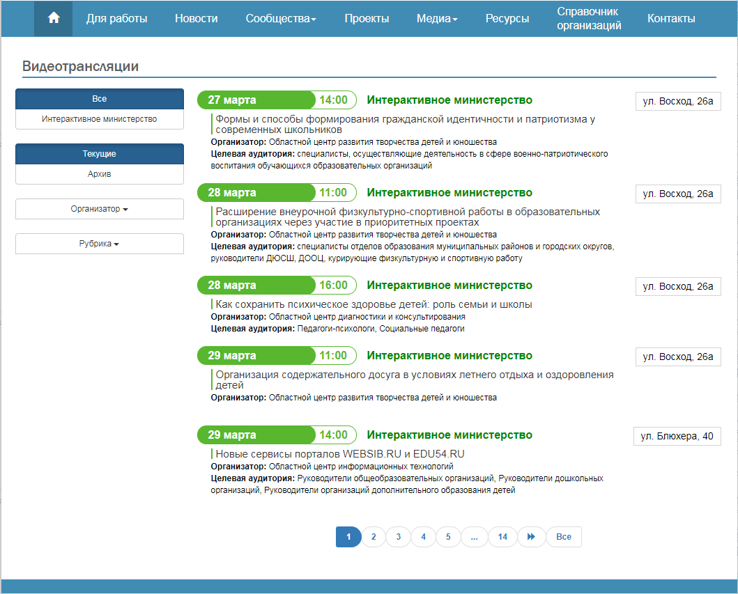
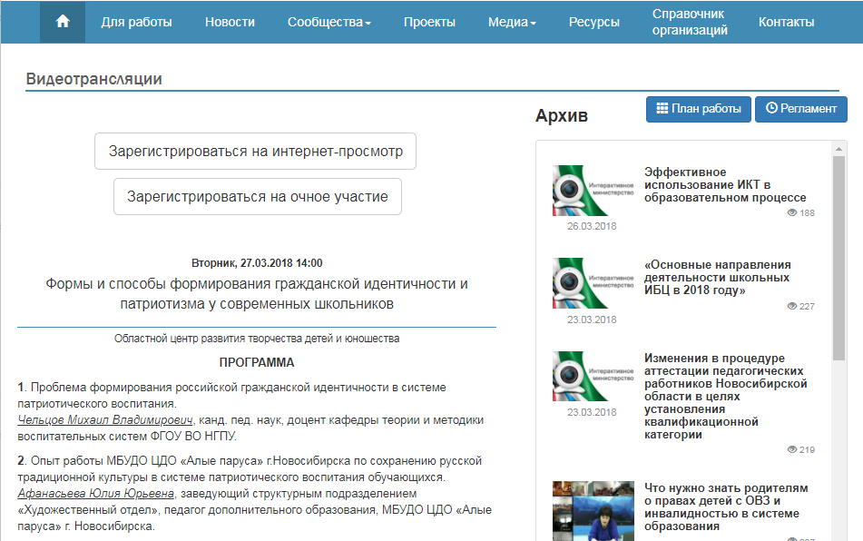

- Пройти процедуру регистрации на дистанционный просмотр:

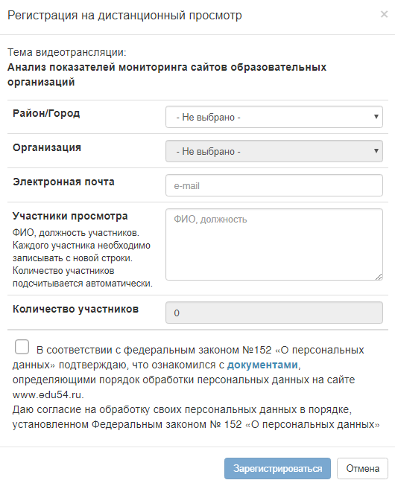

Регламент проведения видеоконференций, трансляций и ссылка на просмотр размещены на сайте «Областного центра информационных технологий» в разделе «Техподдержка» http://oblcit.ru/projects/support/823/. После начала мероприятия все вопросы докладчикам, а также специалистам технической поддержки нужно задавать письменно по скайпу video_oblcit.

Контакты:
- Сапрыкин Эдуард Эдуардович, заместитель директора по информационному обеспечению, тел. 349-5-800 (голосовое меню) 0 044#;
- Медведев Дмитрий Сергеевич, инженер-программист, тел. 349-5-800 (голосовое меню) 0 022#;
- Потемкин Сергей Игоревич, редактор, тел. 349-5-800 (голосовое меню) 0 022#;
- Дроздов Станислав Олегович, начальник информационно-технического отдела, тел. 349-5-800 (голосовое меню) 0 014#.

Инструкция для организации регистрации и просмотра видеотрансляции на базе ММС

- Запустить интернет-браузер;
- Пройти авторизацию с логином организации (ММС) на портале
http://www.edu54.ru/videocast/

Если пароль забыт или аккаунт отсутствует, необходимо использовать инструменты восстановления доступа или получения доступа на странице http://support.edu54.ru. Обращаем внимание, что получение доступа осуществляется через официальную электронную почту организации, хранящуюся в системе, либо по официальному письму от организации на бланке организации. Шаблон письма и техподдержка доступна по адресу: http://oblcit.ru/proiects/support/4720/
- Выбрать трансляцию:
- В открывшемся окне выбрать: «Зарегистрироваться на просмотр».
Обратите внимание, что регистрация на мероприятие открыта за 1 час до начала трансляции и до конца мероприятия, но не более двух часов трансляции.
- При заполнении формы регистрации необходимо:
  - выбрать Район/Город и Организацию из выпадающего списка.
ВАЖНО! Если организация выбрана верно, появится подтверждающая надпись на зеленом фоне «Организация подтверждена», в ином случае регистрируемые участники не будут учтены в качестве участников трансляции в ММС.

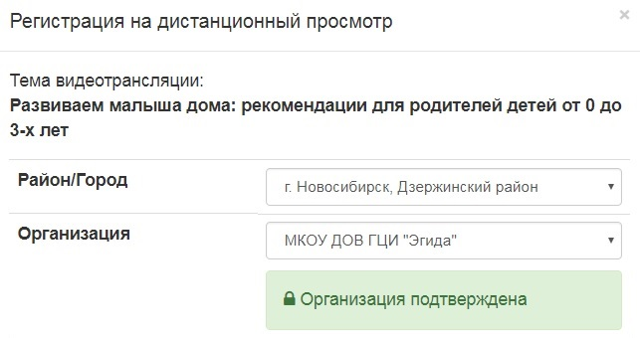
  - ввести адрес электронной почты;
  - ввести информацию об участниках просмотра, присутствующих на трансляции в ММС: ФИО, должность, наименовании ОО. Сведения о каждом участнике необходимо вносить с новой строки).
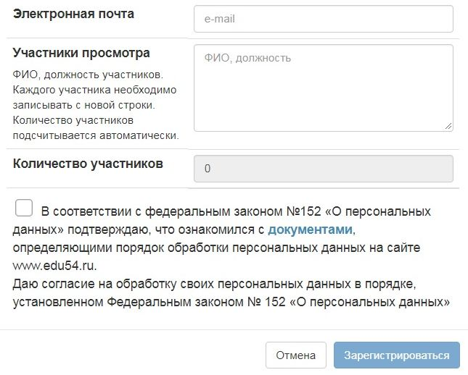
В случае, если после завершения регистрации требуется добавить еще участника/участников, необходимо повторить действия из пунктов 4-5, но внести сведения ТОЛЬКО о новых, ранее не внесенных, участниках трансляции.

Регламент проведения видеоконференций, трансляций и ссылка на просмотр размещены на сайте «Областного центра информационных технологий» в разделе «Техподдержка» http://oblcit.ru/projects/support/823/. После начала мероприятия все вопросы докладчикам, а также специалистам технической поддержки нужно задавать письменно по скайпу video_oblcit.

Контакты:
- Сапрыкин Эдуард Эдуардович, заместитель директора по информационному обеспечению, тел. 349-5-800 (голосовое меню) 0 044#;
- Потемкин Сергей Игоревич, редактор, тел. 349-5-800 (голосовое меню) 0 022#;
- Дроздов Станислав Олегович, начальник информационно-технического отдела, тел. 349-5-800 (голосовое меню) 0 014#.

